**Forord**

Norsk kvalitetsregister for fedmekirurgi (SOReg-N) har som formål å samle inn informasjon om fedmekirurgi og oppfølging etter fedmekirurgi i Norge, for å dokumentere og betre kvaliteten på behandlinga.

Registeret skal gje ein oversikt over offentlege og private sjukehus som utfører fedmekirurgi i Noreg og presentere resultat frå behandlinga ved dei enkelte sjukehusa.

Dette informasjonsheftet har to deler. Del 1 gir ei beskriving av registeret. Del 2 er ei brukarrettleiing som gir oversikt over korleis komme i gang med registrering.

**Innhald**

Innhold

1 Del 1 - Registerbeskriving 2

1.1 Sjukeleg overvekt og fedmekirurgi 2

1.2 Bakgrunn for registeret 2

1.3 Formålet med registeret 3

1.4 Juridisk heimelsgrunnlag 3

1.5 Databehandlingsansvarleg 3

1.6 Økonomi 3

1.7 Administrativt og fagleg ansvar 3

1.8 Lokal koordinator på det enkelte sjukehus 3

1.9 Rutinar for skriftleg samtykke 4

1.10 Datakvalitet 4

1.11 Oppbygginga av registeret 4

1.12 Kvalitetsindikatorar 4

1.13 Kvalitet i relasjon til forsking 5

1.14 Rapportar 5

2 Del 2 – BRUKARMANUAL 5

2.1 Brukarkonto 5

2.2 Registrering av pasient 6

2.2.1 Generelle retningsliner: 6

2.2.2 Startsida 6

2.2.3 Legge inn ny pasient 7

2.3 Søke etter pasient som allereie ligg i registeret: 7

2.4 Skjema i registeret 8

2.4.1 Pasientinformasjon 8

2.4.2 Basisregistrering 8

2.4.3 Operasjonsdata 9

2.4.4 Postoperative data og 6-ukers kontroll 10

2.4.5 Oppfølging 1 år 10

2.4.6 Oppfølging 2 år 10

2.4.7 Oppfølging 5 år 10

2.4.8 Oppfølging 10 år 10

# Del 1 - Registerbeskriving

## Sjukeleg overvekt og fedmekirurgi

Sjukeleg overvekt er ein samansett sjukdom som kan ha stor innverknad på den enkelte sitt liv, både fysisk, psykisk, sosialt og økonomisk. Tilstanden fører ofte til nedsett helserelatert livskvalitet og redusert forventa levetid. Kirurgisk behandling kan betre livskvaliteten og auke livslengda.

Om lag 3000 pasientar blir opererte i Noreg kvart år på kring 22 ulike sjukehus. Kring to tredjedelar av desse operasjonane er ved offentlege sjukehus, resten på private. Kor mange som kvart år blir operert i utlandet har ein ikkje oversikt over. For å bli fedmeoperert i Noreg må ein vanlegvis tilfredsstille internasjonalt aksepterte kriterium for fedmekirurgi:

* Kroppsmasseindeks (KMI) ≥ 40, eller
* KMI ≥ 35 saman med alvorleg følgjesjukdom som til dømes type 2 diabetes, søvnapné (nattlege pustestopp) og belastningsrelaterte smerter i vektberande ledd.
* Type 2 diabetes mellitus med KMI 30-35 etter særskild vurdering

## Bakgrunn for registeret

Sjølv om det internasjonalt er rimeleg semje om kriteria for operasjon, er både ressursbruken og val av operasjonsmetode omdiskutert. I ein rapport frå 2014 konkluderte Kunnskapssenteret[1] med at mykje av forskinga om korleis det går med dei fedmeopererte er usikker, og at ein manglar langtidsdata for korleis det går med pasientane på sikt. Kunnskapssenteret meiner at det trengst meir forsking med gode, valide data og oppfølging over lang tid for å få sikrare kunnskap om effektane av fedmekirurgi.

I Noreg vart det utført fedmekirurgi allereie på 1970-og 1980-talet, men dei første kirurgiske metodane hadde mange biverknader og komplikasjonar. Dette gjorde at ein på 1990-talet slutta å operere desse pasientane. Etter eit opphald vart det starta opp igjen med fedmekirurgi med forbetra metodar i 2001. Ei tid seinare kom det ønske frå fagmiljøet om å opprette eit nasjonalt kvalitetsregister for å kunne vurdere kvaliteten på kirurgien og finne ut meir om korleis det går med dei opererte pasientane. Ettersom ein i Sverige allereie var i gang med å bygge eit nasjonalt register, vart det tatt kontakt med svenske kirurgar med tanke på å få til eit felles, skandinavisk register, *Scandinavian Obesity Surgery Registry* (SOReg). Når det norske registeret vart utarbeida, vart det lagt vekt på at variablane skulle vere dei same i det norske og det svenske registeret, for å kunne samanlikne tala. Ei samrådsgruppe med representantar frå begge landa vart oppretta for å sikre at utvikling og oppdateringar i registeret vert samordna.

Det svenske registeret (SOReg-S) starta opp i 2007, og den norske utgåva vart teken i bruk ved Voss sjukehus i 2014. Frå juni 2015 fekk SOReg-N nasjonal status.

## Formålet med registeret

Målet med registeret er å kartlegge omfanget av og kvaliteten på fedmekirurgi, samt å studere endringar i vekt og sjukdomstilstand hos opererte pasientar i inntil ti år etter fedmeoperasjonen. Opplysningar frå registeret skal først og fremst brukast til kvalitetssikring og forbetring av pasientbehandlinga, men kan òg brukast til forsking.

## Juridisk heimelsgrunnlag

Norsk kvalitetsregister for fedmekirurgi er basert på skriftleg samtykke og har konsesjon frå Datatilsynet.

## Databehandlingsansvarleg

Databehandlingsansvarleg institusjon for registeret er Helse Bergen HF.

## Økonomi

Etablering og drift av registeret er finansiert av Helse Bergen HF gjennom midlar frå Helse Vest.

Registeret er fagleg uavhengig og kan ikkje ta imot økonomisk eller anna støtte frå industrien eller liknande interesser.

## Administrativt og fagleg ansvar

Helse Bergen HF, Laboratorieklinikken har det administrative ansvaret for registeret, medan eit fagråd har det faglege ansvaret. Dagleg leiing og sekretariat er lokalisert til Armauer Hansens Hus ved Haukeland Universitetssjukehus.

Fagrådet har to møter i året og er samansett av åtte medlemar, med representantar frå dei fire regionale helseføretaka, private aktørar, Norsk foreining for fedmekirurgi, Norsk foreining for gastroenterologisk kirurgi og Landsforeningen for overvektige (brukarrepresentant).

## Lokal koordinator på det enkelte sjukehus

Kvart sjukehus som leverer data til registeret skal ha ein lokal koordinator som har ansvar for å halde kontakt med registeradministrasjonen og ha oversikt over lokale rutinar og brukarar. Lokal koordinator har saman med fagansvarleg ved kvart sjukehus ansvar for at registreringane vert korrekt utfylt, og for at samtykkeskjema er korrekt signert og lagra.

## Rutinar for skriftleg samtykke

Norsk kvalitetsregister for fedmekirurgi er samtykkebasert. Det vil seie at pasienten må ha signert på samtykkeskjema før ein kan legge inn opplysningar om pasienten i registeret. Den som hentar inn samtykke må sikre seg at pasienten får nøytral informasjon om registeret før skjemaet vert signert, og at pasienten har forstått at personopplysningane kan nyttast til kvalitetssikring og forsking.

Sjekk at samtykkeskjemaet er riktig fylt ut før det vert lagra. Samtykkeskjema skal vere fylt ut med sted og dato og ha signatur frå pasient og ansvarleg helsepersonell. Det er viktig at signatur og dato er fylt inn på rett stad på skjemaet.

Som hovudregel skal samtykkeskjema lagrast i papirversjon i låst skap eller skannast inn i ein eigen forskingsserver på ubestemt tid.

Samtykkeskjema skal vere tilgjengelege ved ein eventuell kontroll frå Datatilsynet.

## Datakvalitet

God datakvalitet er viktig for at registeret skal kunne nyttast til kvalitetsforbetring og forsking. For å sikre høg kvalitet på data er det viktig at ein ved dei enkelte sjukehusa utarbeider gode rutinar for registrering. Registeret vil også utføre jamlege kontrollar av innrapporterte data for å sikre at kvaliteten er god.

## Oppbygginga av registeret

Registeret er bygd opp med fleire skjema, sjå side 11-13. Før ein legg inn opplysingar er det viktig at samtykkeskjema er signert og skjema for pasientopplysningar ferdigstilt.

Nokre av variablane som skal fyllast ut er obligatoriske, desse er merka med *. Vi anbefaler at ein også legg inn data på dei resterande variablane i registeret, då dette gir eit større grunnlag for betring av kvalitet i pasientforløpet.

I tillegg til dei obligatoriske og dei frivillige variablane kan kvart sjukehus søke om å få eit avgrensa sett med variablar på dei ulike skjemaa ut frå eigen interesse, såkalla sjukehusspesifikke variablar.

## Kvalitetsindikatorar

Det er utarbeidd eit sett med kvalitetsindikatorar som skal vere eit indirekte måleinstrument for kvaliteten på behandlinga. Desse er:

* Prosent utsende PROM-skjema.
* Prosent pasientar som blir innlagt på sjukehus innan 30 dagar etter operasjonen.
* Prosent pasientar som får alvorlege komplikasjonar dei første 30 dagane etter operasjonen.
* Prosent pasientar som har gått ned meir enn 50% av overvekta.
* Prosent pasientar som blir følgde opp innafor normtid[2] eitt år etter operasjonen.
* Prosent pasientar som blir følgde opp innafor normtid to år etter operasjonen.

## Kvalitet i relasjon til forsking

For å få til grundige kvalitetsanalyser og for å kunne bruke registerdata til forsking er det viktig at samtykkeskjema er riktig fylt ut og oppbevart, og at data som vert lagt inn i registeret også er ført i pasientjournal.

Eigne retningslinjer for søknad om å bruke registerdata til forsking ligg på nettsida til registeret, [www.helse-bergen.no/soreg](http://www.helse-bergen.no/soreg).

## Rapportar

Registeret leverer kvart år ein årsrapport med oversikt over data som er samla inn året før. Desse vert publiserte på registeret sine nettsider[3] og på nettsidene til SKDE (Senter for klinisk dokumentasjon og evaluering)[4].

Sjukehus som leverer data til registeret kan få ut eigne data for internt kvalitetssikringsarbeid ved å kontakte registeradministrasjonen.

# Del 2 – BRUKARMANUAL

Innsamling av data til SOReg-N skjer via sikra webløysingar knytt til ein felles plattform, FALK. Denne plattforma er eit webhotell designa for å huse kvalitetsregistre og multisenterstudier, og er utvikla av Helse Nord IKT i samarbeid med SKDE (Senter for klinisk dokumentasjon og evaluering).

## Brukarkonto

Når ein ny brukar skal starte med registreringar, må lokal koordinator sende melding til administrasjonen for registeret om at vedkomande skal ha brukartilgang.

Når nasjonal koordinator har fått beskjed, kan den nye brukaren sjølv gå inn på [FALK (nhn.no)](https://falk.nhn.no/u/home?activeTab=registers) og opprette ein brukarkonto.

**Merk:**

Nettstaden [FALK (nhn.no)](https://falk.nhn.no/u/home?activeTab=registers) er berre tilgjengeleg i nettlesarar knytt til Norsk Helsenett.

**Logge på i registeret**

1. Gå inn på lenke: [FALK (nhn.no)](https://falk.nhn.no/u/home?activeTab=registers)
2. Søk opp SOReg
3. Klikk på SOReg
4. Vel «Gå til registeret»

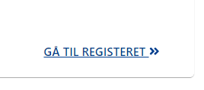

1. Ved bruk av BankID og kodebrikke vel BankID

Ved bruk av BuyPass smartkort vel BuyPass

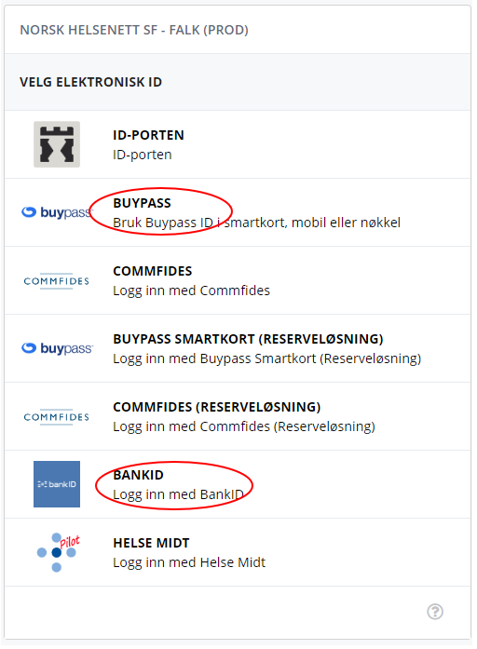

## Registrering av pasient

### Generelle retningsliner:

* Undersøk om pasienten har fylt ut skriftleg samtykke på riktig måte.
* Kontroller at det blir registrert på rett pasient.
* Som hovudregel skal ein registrere direkte i databasen. I tilfelle der det oppstår teknisk brot, kan ein notere data på papirskjema og etterregistrere desse på nettet.
* Kvaliteten til registeret er avhengig av nøyaktig og kontinuerleg registrering.
* Bruk hjelpeteksten som følgjer kvar variabel på høgre side i skjermbildet for detaljar om variablane. Sjå også «Håndbok for utfylling av variabler» som ligg på nettsida til registeret.
* Hugs å **alltid logge deg ut** etter avslutta registrering.

**OBS!**

Du er ansvarleg for det som vert lagt inn i registeret når du er pålogga. Ikkje gje andre tilgang til passordet ditt, og forlat ikkje pc-en din utan tilsyn medan du er logga på.

### Startsida

På startsida finn ein to lister**:**

* **Forsinkede registreringer:** Pasientar som har passert kontrolldato.
* **Aktuelle og pågående registreringer**: Pasientar som om kort tid skal kallast inn til kontroll, samt registreringar som ikkje er ferdigstilt.

### Legge inn ny pasient

For å legge inn ein ny pasient i registeret, skriv inn **fødselsnummer** og trykk **opprett.**

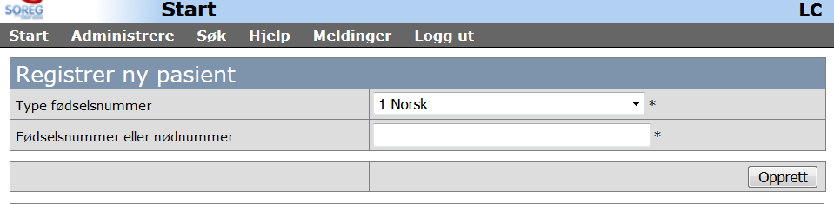

## Søke etter pasient som allereie ligg i registeret:

For å finne ein pasient som allereie er lagt inn i registeret (og som ikkje ligg på lista over ikkje ferdigstilte registreringar), klikk på «søk» i knapperaden oppe til venstre. Vel deretter alternativet «pasient».

På denne sida kan du søke etter registrerte pasientar ved å bruke pasient-ID, fødselsnummer, operasjonsdato m.m.

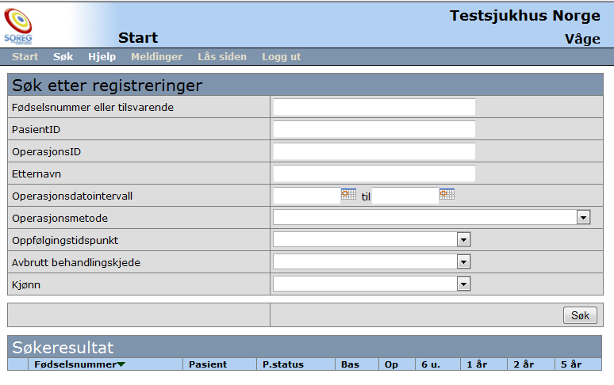

## Skjema i registeret

### Pasientinformasjon

Når fødselsnummer er oppgitt på startsida kjem ein til dette bildet med pasientopplysningar henta frå folkeregisteret.

Kontroller at opplysningane er korrekte, **ferdigstill** og **lagre.**

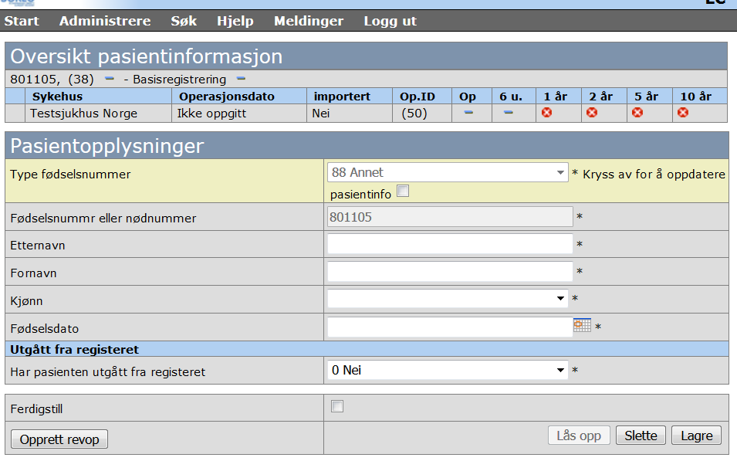

**Merk**:

For å bli talt med som eit forløp i statistikken i Rapporteket må både pasientinformasjon, basisregistrering og operasjonsskjema vere ferdigstilte.

### Basisregistrering

Opplysningane som vert ført på basisregistreringa skal vere henta inn så nært operasjonen som mogeleg, men før preoperativ vektreduksjon startar.

For å kunne vise forløpet pasienten går gjennom før operasjon blir følgjande datoar registrert:

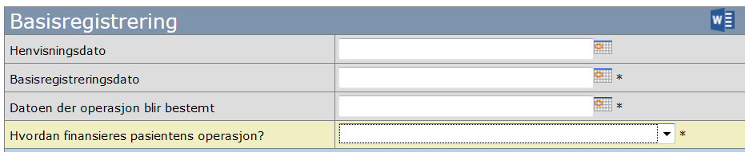

* **Henvisningsdato**: Dato for når tilvisinga vart mottatt i spesialisthelsetenesta (uavhengig av om den først vart motteke på kirurgisk eller medisinsk avdeling).
* **Basisregistreringsdato**: Datoen opplysningar til basisregistreringa vart innhenta. Desse skal vere frå så nær operasjonen som mogeleg, men **før** preoperativ vektreduksjon startar.
* **Datoen der operasjonen blir bestemt:** Dato avgjerda om operasjon vert tatt.

### Operasjonsdata

Her fører ein peroperative data og eventuelle komplikasjonar som oppstår peroperativt.

Ein operasjon vert sett på som påbegynt og skal førast i registeret **i og med innleia anestesi.**

Om operasjonen blir avbroten etter anestesi er innleia skal den førast som «avbroten operasjon». Ein eventuelt ny operasjon skal førast som revisjonsoperasjon.

Sjå brukarrettleiing for føring av revisjonsoperasjon under «spørsmål og svar» på SOReg-N si heimeside.

**Merk:** For å kunne føre inn ein annan dato enn dagens dato på operasjonsskjemaet må datoane på basisregistreringsskjema vere ført inn og lagra (skjemaet treng ikkje vere ferdigstilt).

### Postoperative data og 6-ukers kontroll

Oppgi dato for utskriving etter fedmeoperasjonen.

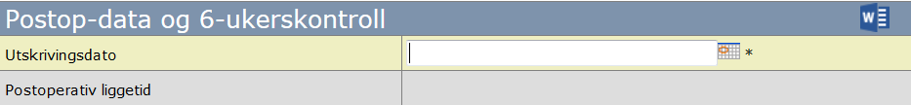

Systemet reknar sjølv ut tida pasienten var innlagt utifrå operasjons- og utskrivingsdato.

Før inn opplysningar for behandling, komplikasjonar og operasjonar som har

oppstått **dag 0-30** etter fedmeoperasjonen.

**Merk:** Komplikasjonar som oppstår etter at anestesi er avslutta skal førast på skjema for postop-data og 6-ukerskontroll.

### Oppfølging 1 år

Opplysningar om hendingar frå og med dag 31 til og med dag 365.

### Oppfølging 2 år

Opplysningar om hendingar frå og med dag 366 til og med dag 730.

### Oppfølging 5 år

Opplysningar om hendingar frå og med dag 731 til og med dag 1825.

### Oppfølging 10 år

Opplysningar om hendingar mellom 5 og 10 år.

Endringer i denne versjonen:

Oppdateres i forbindelse med ny versjon av prosedyren.

*Ikke skriv i endringsloggen. Endringer noteres i «Merknad til denne versjonen» i Dokumentvindu.*

|  |  |
| --- | --- |
| **Versjon** | **Endring i denne versjonen** |
| 1.01 | Flytting av tekst  Forlenget gyldighet til 23.09.2025 |

1. <https://www.fhi.no/globalassets/dokumenterfiler/rapporter/2014/rapport_2014_01_fedmekirurgi_v3.pdf>
2. Normtid vil seie 365 dagar +/ 90 dager for 1-årskontroll og 730+/- 90 dagare for 2-årskontroll
3. [www.helse-bergen.no/soreg](http://www.helse-bergen.no/soreg)
4. <https://www.kvalitetsregistre.no/registers/575/resultater>